Министерство высшего и профессионального образования РФ

РЕФЕРАТ

Инвестиции

На тему: « Сущность и виды инвестиционного портфеля. Реальный инвестиционный портфель».

Москва 2010

Содержание

ВВЕДЕНИЕ 3

Глава 1. Инвестиционный портфель: задача, цели и классификация. 4

Глава 2. Реальный инвестиционный портфель. 8

Библиографический список 9

# ВВЕДЕНИЕ

Инвестиции предприятия – вложение капитала во всех его формах, в различные объекты его хозяйственной деятельности с целью получения прибыли и экономического и неэкономического эффекта, осуществление которого базируется на корпоративных принципах и связана с факторами времени, риска, ликвидности.

Инвестиции могут быть в денежной и материальной формах.

Инвестиции вкладываются на продолжительный период, то есть являются долгосрочным вложением.

Под инвестиционным портфелем понимается целенаправленная совокупность объектов финансового и реального инвестирования, предназначенная для осуществления инвестиционной деятельности в определенный промежуток времени в соответствии с разработанной инвестиционной стратегией предприятия и рассматриваемая как целостный объект управления.

Формирование инвестиционного портфеля – процесс целенаправленного подбора объектов инвестирования.

Портфельное инвестирование позволяет, во-первых, планировать, во-вторых, оценивать и, в-третьих, контролировать конечные результаты всей инвестиционной деятельности.

# Глава 1. Инвестиционный портфель: задача, цели, классификация и этапы.

Основная задача портфельного инвестирования – создание оптимальных условий инвестирования за счёт обеспечения таких характеристик инвестиционного портфеля, которые невозможно достичь при размещении средств в отдельно взятый объект. В процессе формирования портфеля путем комбинирования инвестиционных активов достигается новое инвестиционное качество: обеспечивается требуемый уровень доходности при заданном уровне риска.

За счет многообразия и сложности современных экономических отношений инвестиционный портфель может иметь различные цели, такие как:

* Обеспечить высокие темпы роста доходов. Предполагает получение регулярного дохода в текущем периоде. Достигается включением в портфель проектов с высокой текучей доходностью, обеспечивающих подержание постоянной платёжеспособности предприятия;
* Обеспечить высокие темпы роста капитала. Позволяет обеспечить эффективную деятельность предприятия в долгосрочной перспективе. Достигается инвестированием средств в проекты с высоким значением чистого дисконтированного дохода;
* Обеспечить минимизацию инвестиционных рисков. Отдельные инвестиционные проекты, в частности, обеспечивающие высокие темпы роста дохода, могут иметь высокий уровень рисков, однако в рамках инвестиционного портфеля в целом уровень риска должен минимизироваться. Причём основное внимание должно быть уделено минимизации риска потери капитала, а лишь затем минимизации риска потери доходов;
* Обеспечить достаточную ликвидность инвестиционного портфеля. Предполагает возможность быстрого и безубыточного (без существенных потерь в стоимости) обращения инвестиций в наличные деньги в целях обеспечения быстрого реинвестирования капитала в более выгодные проекты.

Существует большое количество различных классификаций инвестиционных портфелей, однако мы остановимся на 3 основных:

1. По приоритетным целям инвестирования портфели делятся на:

* Портфель роста. Ориентирован на вложения, обеспечивающие приращение капитальной стоимости портфеля при значительном уровне риска;
* Портфель дохода. Ориентирован на вложения, обеспечивающие получение высоких текущих доходов при значительном уровне риска;
* Консервативный портфель. Формируется за счет инвестиционных объектов с меньшим уровнем риска, которые характеризуются более низкими темпами прироста рыночной стоимости или текущих доходов. Он ориентирован на сохранение капитала;
* Агрессивный портфель. Это портфель роста или дохода при максимальных значениях своих целевых показателей.

2. По степени соответствия целям инвестирования различают портфели:

* Сбалансированные;
* Несбалансированные.

Сбалансированные портфели характеризуется полной реализацией целей его формирования отбором инвестиционных проектов, наиболее полно отвечающим этим целям, а несбалансированные портфели характеризуются несоответствием состава его инвестиционных проектов поставленным целям формирования портфеля.

3. По объектам инвестирования портфели делятся на:

* Реальный инвестиционный портфель. Он формируется, как правило, производственными предприятиями для обеспечения своего развития;
* Портфель ценных бумаг. Он формируется, как правило, институциональными инвесторами (инвестиционными фондами, трастовыми фирмами и т.п.). Характеризуется более высокой ликвидностью и лёгкой управляемостью;
* Портфель прочих объектов инвестирования (валютный портфель, депозитный портфель и т. п.);
* Смешанный портфель. Он включает разнородные объекты инвестирования;
* Совокупный инвестиционный портфель предприятия. Он может формироваться на базе одного или нескольких видов инвестиционных портфелей.

Следует отметить, что в реальной практике преобладают смешанные портфели, отражающие весь спектр разнообразных целей инвестирования в условиях рынка.

В общем случае процесс формирования и управления инвестиционным портфелем предполагает реализацию следующих этапов:

1 Этап. Постановка целей и выбор адекватного типа портфеля;

2 Этап. Анализ объектов инвестирования;

3 Этап. Формирование инвестиционного портфеля;

4 Этап. Выбор и реализация стратегии управления портфелем;

5 Этап. Оценка эффективности принятых решений.

Первый этап включает определение целей инвестирования, способных обеспечить их достижение портфелей и необходимого объема вкладываемых средств. Следует отметить, что, являясь отражением многообразия и сложности современных экономических отношений, цели портфельного инвестирования могут быть самыми различными:

* получение доходов;
* поддержка ликвидности;
* балансировка активов и обязательств;
* выполнение будущих обязательств;
* перераспределение собственности;
* участие в управлении деятельностью того или иного субъекта;
* сбережение накопленных средств.

Независимо от конкретных целей инвестирования, при их формулировке необходимо учитывать такие важнейшие факторы как продолжительность операции (временной горизонт), ее ожидаемую доходность, ликвидность и риск.

Сущность второго этапа (анализ или оценка активов) заключается в определении и исследовании характеристик тех из них, которые в наибольшей степени способствуют достижению преследуемых целей.

Третий этап (формирование портфеля) включает отбор конкретных активов для вложения средств, а также оптимального распределения инвестируемого капитала между ними в соответствующих пропорциях. Формирование инвестиционного портфеля базируется на ряде основополагающих принципов, наиболее существенными из которых являются:

* соответствие типа портфеля поставленным целям инвестирования;
* адекватность типа портфеля инвестируемому капиталу;
* соответствие допустимому уровню риска;
* обеспечение управляемости (соответствия числа и сложности используемых инструментов возможностям инвестора по организации и осуществлению процессов управления портфелем).

Четвертый этап (выбор и реализация адекватной стратегии управления портфелем) тесно связан с целями инвестирования. Портфельные стратегии, применяемые при инвестировании в финансовые активы, можно разделить на:

* Пассивные стратегии. Придерживаются в таких случаях когда, рынок является эффективным. В таком случае нет необходимости часто пересматривать портфель, поскольку эффективный рынок всегда правильно оценивает активы. Пассивное управление портфелем состоит в приобретении активов с целью держать их длительный период времени. Если в портфель включены активы, выпущенные на определенный период времени, например, облигации, то после их погашения они заменяются аналогичными бумагами и т. д. до окончания инвестиционного горизонта инвестора[1].
* Активные стратегии. Наиболее существенным моментом их реализации является прогнозирование факторов, оказывающих влияние на характеристики активов, включенных в портфель. Реализация активных стратегий требует затрат, связанных с осуществлением постоянного анализа и мониторинга рынка.
* Смешанные стратегии. Как следует из названия, сочетают в себе элементы активного и пассивного управления. При этом пассивные стратегии используются для управления «ядром», или основной частью, портфеля, а активные — оставшейся частью (как правило, рисковой).

# Глава 2. Реальный инвестиционный портфель.

Реальный инвестиционный портфель – это совокупность инвестиций в материальные ценности: здания, сооружения, машины и оборудование, объекты транспорта и общественного пользования (школы, вузы, больницы и тому подобное), направленные на расширение и обновление основного капитала, а не на создание «бумажных» активов путем приобретения ценных бумаг.

Он является наиболее капиталоемким (то есть привлекается большой объем инвестиций), сложным и трудоемким в управлении, наименее ликвидным и более рискованным (из-за долгой реализации) по сравнению с другими инвестиционными портфелями. Именно эти характеристики определяют высокий уровень требований к его формированию, отбору включаемых в него инвестиционных проектов.

Реальный инвестиционный портфель обеспечивает:

* Высокие темпы развития предприятия;
* Создание дополнительных рабочих мест;
* Определенную государственную поддержку инвестиционного процесса.

При формировании инвестиционного портфеля предприятия необходимо следовать следующим принципам:

* Принцип обеспечения реализации инвестиционной стратегии. Определяет соответствие целей формирования инвестиционного портфеля целям инвестиционной стратегии предприятия;
* Принцип обеспечения соответствия портфеля инвестиционным ресурсам. Позволяет увязать общий объем и структуру издержек, необходимых для реализации отобранных инвестиционных проектов, формирования портфеля с объемом и структурой источников финансирования инвестиционной деятельности, имеющихся в распоряжении предприятия;
* Принцип оптимизации соотношения доходности и риска. Обеспечивается путем диверсификации[2] инвестиционного портфеля. Целью такой оптимизации является недопущение финансовых потерь и ущерба в зависимости от приоритетной цели формирования портфеля и отношения инвестора к риску. Оптимизация проводится как по инвестиционному портфелю в целом, так и по отдельным портфелям в его составе.
* Принцип оптимизации соотношения доходности и ликвидности. Обеспечивает финансовую устойчивость и платежеспособность предприятия и предполагает выбор оптимальной структуры портфеля с точки зрения соблюдения пропорций между показателями доходности портфеля, с одной стороны, и показателями текущей платежеспособности (ликвидности) и долгосрочной кредитоспособности предприятия – с другой.
* Принцип обеспечения управляемости портфелем. Предполагает ограниченность возможностей реализации включаемых в портфель инвестиционных проектов или управления портфелем финансовых активов рамками кадрового потенциала предприятия, наличием профессиональных менеджеров и аналитиков. Однако эти рамки могут быть существенно расширены, если инвестор воспользуется услугами профессиональных участников соответствующего сектора рынка. В частности, предприятие может воспользоваться услугами по управлению инвестиционным портфелем, предоставляемыми инвестиционными компаниями, банками, специализированными управляющими компаниями и т.п.

# 

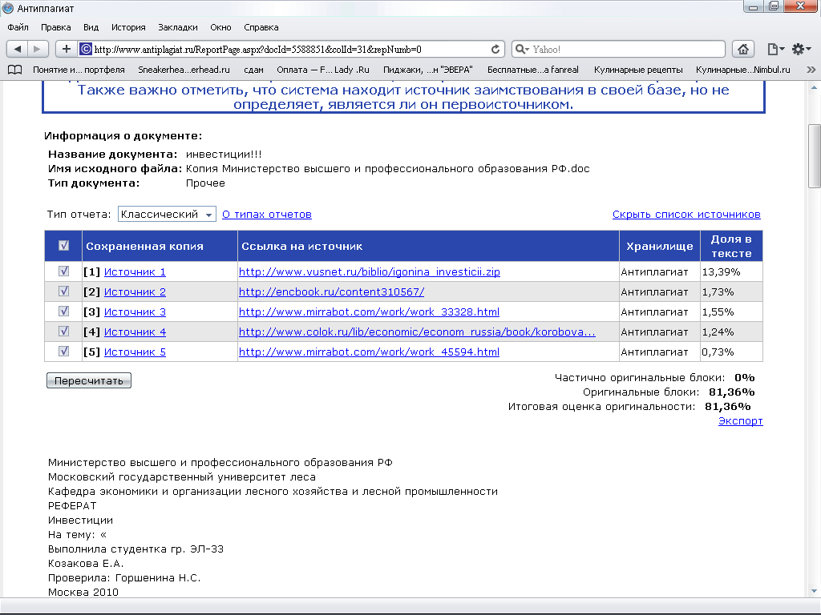

1. Каждый инвестор ведёт свои операции на рынке в течение заранее запланированного им периода времени. По истечении этого периода инвестор, возможно, изменит свою стратегию. Такой период называется инвестиционным горизонтом
2. Диверсификация – (от позднелатинского diversificatio — разнообразие) одна из форм концентрации капитала. Диверсифицируя своё производство, фирмы проникают в новые для себя отрасли и сферы, расширяют ассортимент товаров и постепенно превращаются в многоотраслевые комплексы.